Kontroly na letních dětských táborech - 2012
Pracovníci odboru pro mládež MŠMT, tak jako každoročně, kontrolují konání, provoz a náplň činnosti letních dětských táborů. Dále zjišťují počet a věkové složení účastníků (do 18 let), způsob využití dotace, stravování dětí, kvalifikaci vedoucích a instruktorů, hygienické podmínky (vyjma případů, kdy turnus navštívila kontrola z místně příslušné krajské hygienické stanice) a případně další doplňující informace.

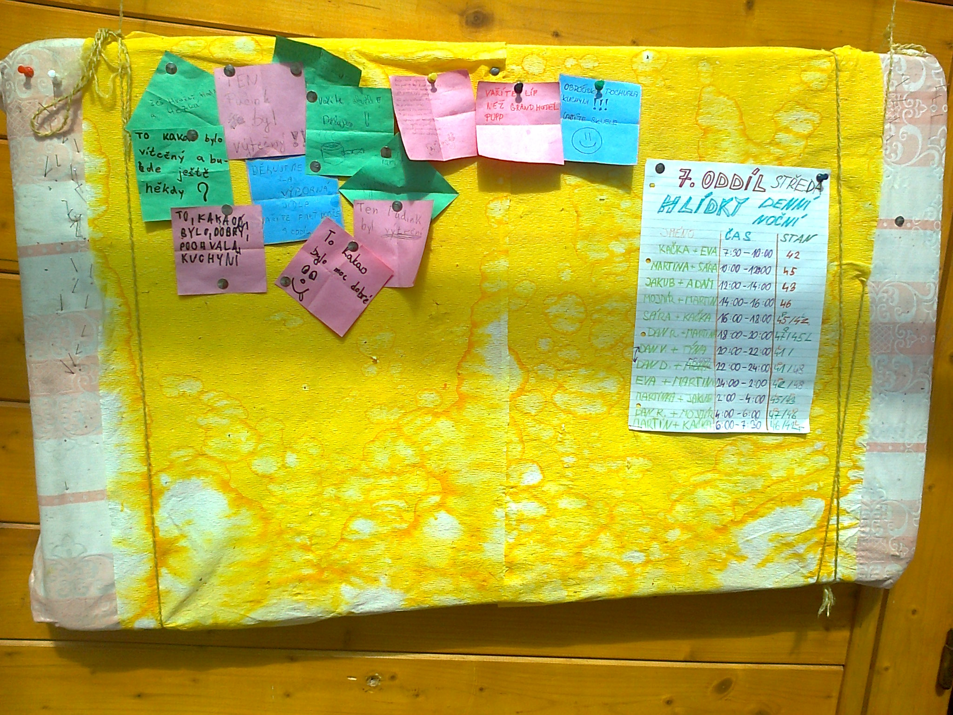

Kontroly probíhaly na táborech nestátních neziskových organizací, které od MŠMT získaly finanční podporu v rámci Programu státní podpory práce s dětmi a mládeží pro nestátní neziskové organizace na léta 2011 – 2015.
Průběh kontrol během letošního měsíce července a srpna ukázal, že organizátoři se na tábory dobře připravili a věnují jim patřičnou pozornost. Na žádném táboře nebyly shledány vážné nedostatky, které by si vyžádaly nějakého zásahu či opatření. Šetřením na místě se zjistilo, že ze všech navštívených stanovišť LDT se pouze 1 tábor v nahlášeném termínu neuskutečnil, 1 nebyl kontrolory nalezen a k 1 táboru se zaměstnanci odboru pro mládež z důvodu nepříznivého počasí nepřebrodili ☺
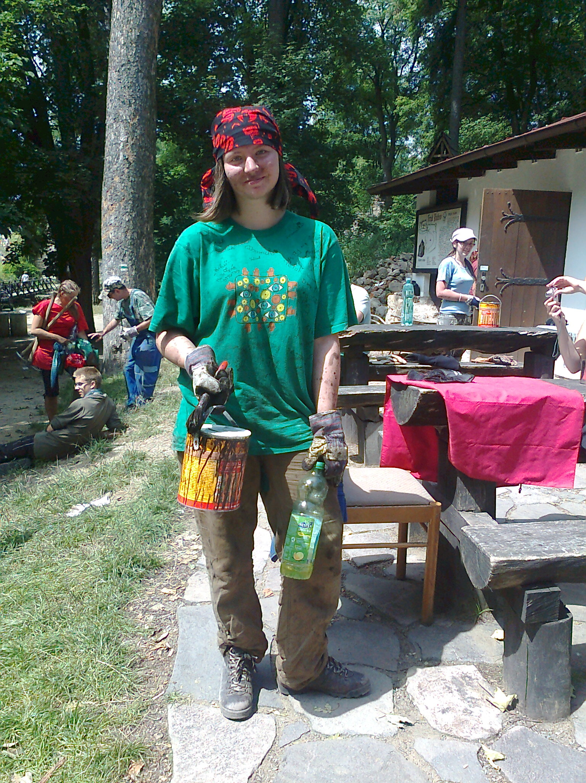
Lze však říci, že ve všech případech, kdy byly děti dotazovány na to, jak se jim na táboře daří, byla jejich odpověď pozitivní a na táboře se jim líbilo.

K 31. srpnu 2012 byly zkontrolovány LDT (příp. příměstské tábory) těchto organizací:
Poř. | Název organizace, pořadatel | Místo konání | Termín konání | Počet dětí
1. | ANIMA IUVENTITUS, Ostrava | Dřevohostice | 22. – 28. 7. | 27
2. | ATOM, Roztoky u Prahy | Trkov u Příbrami | 15. – 28. 7. | 44
3. | Česká tábornická unie, Praha 10, Jeleni - Sedlčany | TK Mustang, Březí  u Čáslavi | 14. – 28. 7. | 8
4. | Česká tábornická unie, Praha 10, TK Poutníci | Asgard u rybníka Březina, Roseč | 5. 8. – 19. 8. | 33
5. | Český hudební tábor mládeže, o.p.s., Horní Jelení | Horní Jelení | 19. 7. – 4. 8. | 70
6. | Český rybářský svaz, Praha 10, ČRS Příbram | Loužek - Orlík | 4. 8. – 18. 8. | 42
7. | Český rybářský svaz, Praha 10, SÚS | RZ Štědronín | 11. 8. – 18. 8. | 24
8. | DUHA, Praha 1, Hecíři | TZ Přátele borovic, Malá Hraštice u Dobříše | 14. – 27. 7. | 20
9. | Hnutí Brontosaurus, Brno, ZČ KPL | Hrad Lukov, Zlín | 22. 7. – 3. 8. | 11
10. | Hnutí Brontosaurus, Brno, ZČ Žirafa | Albeř u Nové Bystřice, Jindřichův Hradec | 19. 8. – 26. 8. | 17
11. | Kolpingovo dílo, Žďár nad Sázavou, KR Velká Bíteš | Dědice u Vyškova | 22. 7. – 3. 8. | 29
12. | KVĚT, Praha 1 | Vlastějovice u Ledče nad Sázavou | 15. – 28. 7. | 41
13. | MATĚJ, Litoměřice | Obrubice, Mladá Boleslav | 8. – 21. 7. | 23
14. | Mladí ochránci přírody,  Praha 2, Tuláci Malešice | Zátoka Pláňat, Keblov  u Čechtice | 11. – 25. 8. | 21
15. | Tudy z nudy, o.s., Jevany | Modrá rybička, Jevany | 16. – 20. 7. | 9
16. | Petrov, Brno, ZČ KPL | Heraltice u Třebíče | 22. 7. – 28. 7. | 18
17. | Podkrkonošská společnost přátel ZP dětí, Semily | Penzion U Kačáka, Janov nad Nisou | 14. – 21. 7. | 37
18. | Royal Rangers, Třinec | Sloup v Moravském Krasu | 22. 7. – 2. 8. | 53
19. | Royal Rangers, Třinec | RZ Kymevo Bělčice | 11. 8. – 18. 8. | 45
20. | Royal Rangers, Třinec, RR Bystřice nad Pernštejnem | RTZ u rybníka Sedlo, Jindřichův Hradec | 18. 8. – 1. 9. | 45
21. | Salesiánské hnutí mládeže, Praha 10, klub Moravské Budějovice - Jaroměřice | Velký Újezd | 28. 7. – 4. 8. | 30
22. | SARKANDER, Olomouc,  T. S. Archa | Rajnochovice | 15. – 28. 7. | 65
23. | T. T. O Srub, Praha 4 | Rabštejn | 19. 7. – 5. 8. | 116

